4. ОРГАНЫ УПРАВЛЕНИЯ И ОТОБРАЖЕНИЯ
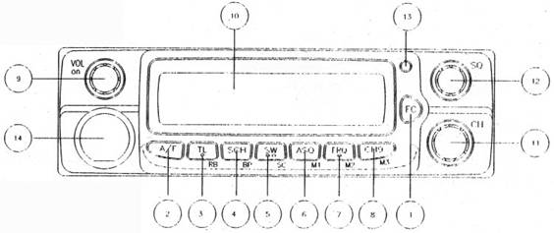
Описание органов управления
- Кнопка Функция FC.
Благодаря этой кнопке каждая функциональная клавиша имеет вторую функцию.
Нажатие кнопки индицируется на ЖКИ. Например, если напрямую воспользоваться кнопкой FRQ / M2, то на ЖКИ Вы можете переключать попеременно режим отображения номера канала либо его частоты. Если Вы сначала нажмете кнопку FC, а затем FR / M2(кратковременно/длительно), то произойдет вызов/запись канала памяти M2.
- Кнопка выбора вида модуляции АМ / ФМ AM/FM. (LCR BUTTN). Функция LCR доступна только в режиме FM.
- Кнопка включения режимов фильтрации звука и сигнала окончания передачи TL / RB.
При включении функции TL отфильтровывается высокочастотная составляющая звукового спектра в принимаемом сигнале.
Функцию выдачи сигнала окончания передачи включают нажав сначала функциональную кнопку FC, затем TL/RB. При этом по окончании режима передачи генерируется сигнал ROGER BEEP. (Функция RB доступна только в режиме FM).
- Кнопка выбора под-канала и режима звукового подтверждения нажатия клавиш SCH / BP.
При нажатии этой кнопки на дисплее отобразится выбранный подканал. Если нажать кнопку снова – отобразится основной канал. Если теперь нажать кнопку SW, включится режим поочередного просмотра основного и под-канала.
Для выбора под-канала требуется кратковременно нажать кнопку SCH / BP, затем нажать ее длительно. При этом индикация прежнего под-канала замигает и можно выбрать требуемый под-канал. Он будет внесен в память если еще раз нажать ктопку SCH / BP. (В момент выбора под-канала остальные функции недоступны).
Режим звукового подтверждения нажатия клавиш BP включается/выключается предварительным нажатием функциональной кнопки FC.
- Кнопка включения режимов поочередного просмотра основного и под-каналов и режима сканирования каналов SW /SC.
В режиме SW приемник радиостанции осуществляет поочередный просмотр основного канала и под-канала до момента появления в любом из них сигнала. По окончании приема этого сигнала просмотр возобновится через 7 сек. Если перейти в режим передачи - режим SW отключается.
Режим сканирования включается/выключается предварительным нажатием функциональной кнопки FC и последующим нажатием кнопки SW /SC. (Шумоподавитель так же необходимо отрегулировать предварительно). Если перейти в режим передачи или нажать кнопки FC, SW, AM/FM, UP/DN - режим SC отключается.
- Кнопка включения автоматического порогового шумоподавителя / Память М1 ASQ / M1 .
При использовании этой кнопки задается порог срабатывания шумоподавителя и отключается режим его ручной регулировки. Включение и выключение режима ASQ производится и с передней панели и с гарнитуры.
Если Вы сначала нажмете кнопку FC, а затем ASQ / M1 (кратковременно/длительно), то произойдет вызов/запись канала памяти M2.
- Кнопка переключения режима индикации Номер канала-Частота / Память M2 FRQ / M2.
На дисплее отражается или номер канала или соответствующая каналу частота.
Если Вы сначала нажмете кнопку FC, а затем FRQ / M2 (кратковременно/длительно), то произойдет вызов/запись канала памяти M2.
- Кнопка быстрого переключения в канал экстренного вызова / Память М3 CH9 / M3.
Данная кнопка предназначена для быстрого переключения в 9-й канал при возникновении чрезвычайной ситуации. Если радиостанция работает в многосеточном режиме, с помощью этой кнопки осуществляется переключение сеток.
Если Вы сначала нажмете кнопку FC, а затем CH9 / M3 (кратковременно/длительно), то произойдет вызов/запись канала памяти M3.
- Включение питания / Регулятор громкости VOL / ON.
- ЖК-дисплей LCD.
- Переключатель каналов CH.
- Регулятор уровня порога срабатывания шумоподавителя SQ (ручной).
- Индикатор режимов приема-передачи на двух цветном светодиоде (зел.-кр.).
- Восьми штырьковый разъем микрофонной гарнитуры

